Made in China 2025

Einleitung:
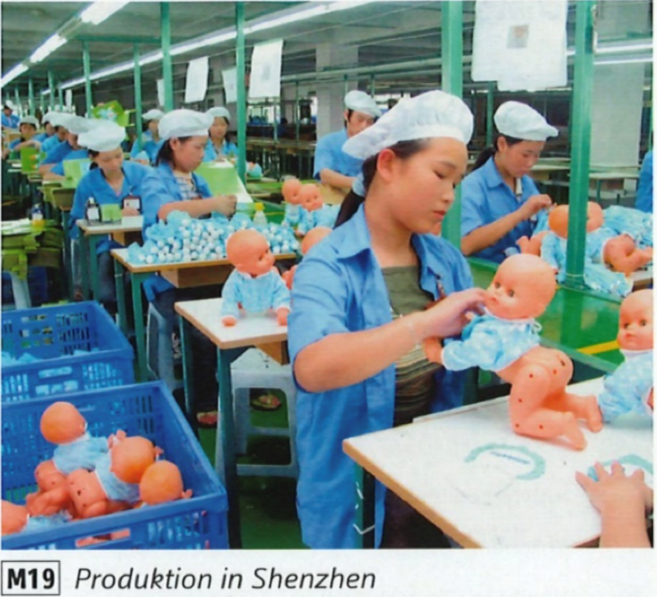
In den letzten zwei Jahrzehnten hat sich China als die Werkbank der Welt etabliert. Die Produktion eines Grossteils der Güter des täglichen Bedarfs wurde dorthin verlagert, denn die Löhne waren dort niedrig, die Infrastruktur gut, Umweltstandards gering und die politische Situation vorteilhaft.
Die Infrastruktur ist weiterhin gut, doch die politische Lage ist zunehmend zweifelhaft angesichts des Handelskonflikts mit den USA, von der politischen Unterdrückung der Chinesen selbst ganz zu schweigen. Die Umweltstandards wurden deutlich erhöht, und die Löhne sind längst nicht mehr günstig.
Q: www.welt.de/finanzen/article187572810

Auftrag:

- Welchen Zusammenhang siehst du zwischen dem einleitenden Text und dem Bild M19?
- Weshalb werden derart viele Produkte in China hergestellt und nicht in Europa?
Werte den einleitenden Text aus!
- Welche Probleme stellen sich heute der chinesischen Wirtschaft?
Werte den einleitenden Text aus!

